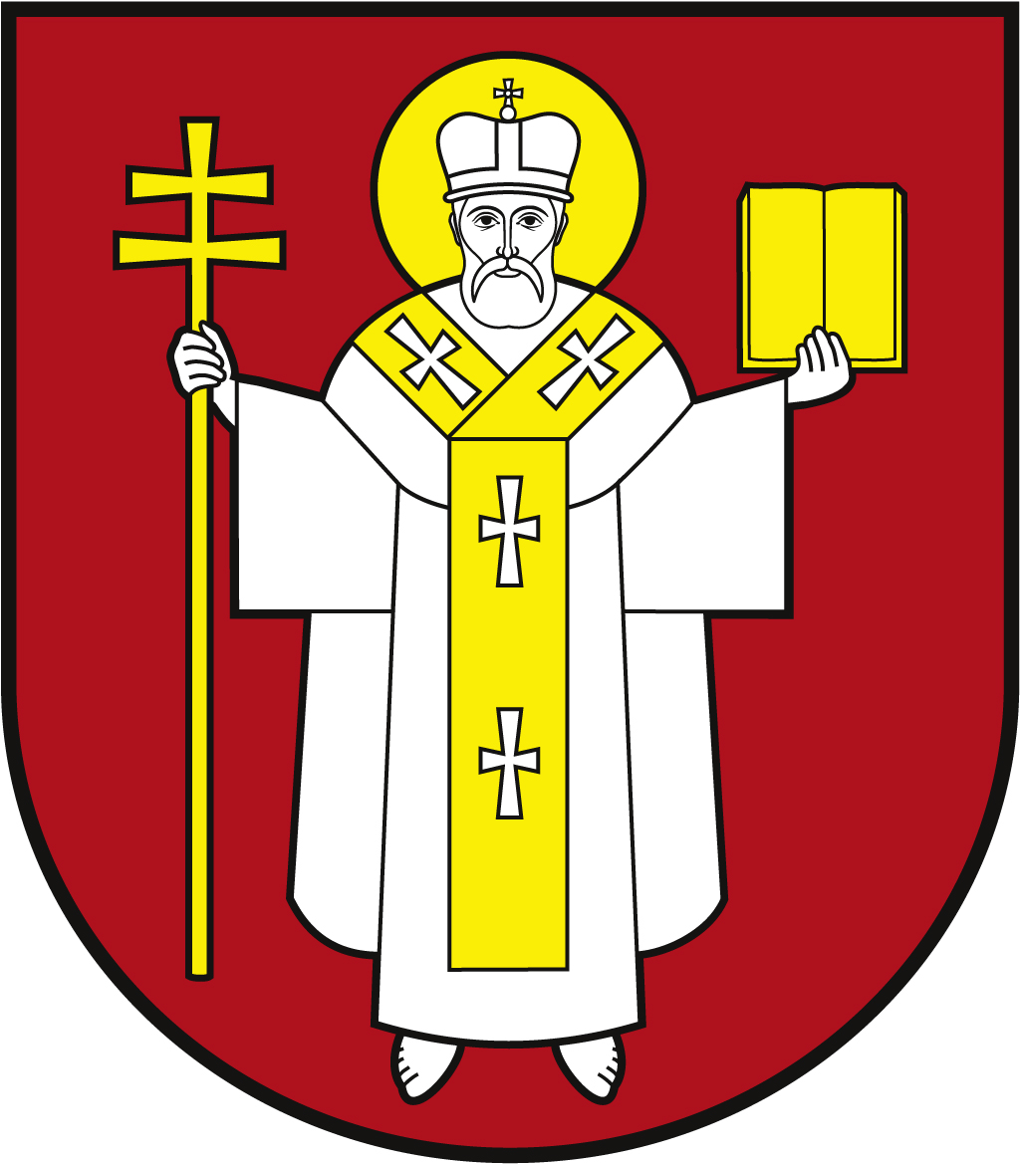 |  | ЛУЦЬКА МІСЬКА РАДА  ВИКОНАВЧИЙ КОМІТЕТ
 |  | Інформаційна картка  Встановлення статусу, видача посвідчень батькам багатодітної сім’ї та дитини з багатодітної сім’ї |  | 00121  ІК-133/11/71  ІП
1. | Орган, що надає послугу |  | Департамент соціальної політики Луцької міської ради
2. | Місце подання документів та отримання результату послуги |  | 1.Департамент «Центр надання адміністративних послуг у місті Луцьку», вул. Лесі Українки, 35, м. Луцьк, тел. (0332) 777 888  http://www.lutskrada.gov.ua/ e-mail: cnap@lutskrada.gov.ua  Понеділок, середа: 08.00 - 16.00  Вівторок: 09.00 - 20.00  Четвер: 09.00 - 18.00  П’ятниця, субота: 08.00 — 15.00  2.Філія 1 департаменту ЦНАП  пр-т Соборності, 18, м. Луцьк, тел. (0332) 787 771  Понеділок – четвер: 08.00 – 13.00; 13.45 – 17.00  П’ятниця: 08.00 – 13.00; 13.45 – 15.45  3.Філія 2 департаменту ЦНАП  вул. Ковельська, 53, м. Луцьк, тел. (0332) 787 772  Понеділок – четвер: 08.00 – 13.00; 13.45 – 17.00  П’ятниця: 08.00 – 13.00; 13.45 – 15.45  4.Віддалені робочі місця департаменту ЦНАП:  - с. Жидичин, вул. Данила Галицького, 12  Вівторок: 08.30 – 13.00; 13.45 – 17.30  - с. Прилуцьке, вул. Ківерцівська, 35а,  Четвер: 08.30 – 13.00; 13.45 – 17.30  - с. Боголюби, вул. 40 років Перемоги, 57  Середа: 08.30 – 13.00; 13.45 – 17.30  - с. Забороль, вул. Володимирська, 34а  Понеділок: 08.30 – 13.00; 13.45 – 17.30  - с. Княгининок, вул. Соборна, 77  Вівторок: 08.30 – 13.00; 13.45 – 17.30  5.Департамент соціальної політики  пр. Волі, 4а, каб.111, тел. (0332) 281000.  www.social.lutsk.ua, e-mail: dsp@lutskrada.gov.ua  Понеділок - четвер – 08.30-13.00, 13.45-17.30  П'ятниця – 08.30-13.00, 13.45-16.15
3. | Перелік документів, необхідних для надання послуги, та вимоги до них |  | 1.Заява (рекомендовано формуляр 01).  2.Паспорти громадянина України батьків (копії).  3.Свідоцтва про народження малолітніх/неповнолітніх дітей (копії).  4.Свідоцтво про шлюб (крім батьків, які не перебувають у шлюбі) (копія).  5.Реєстраційні номери батьків та дітей облікової картки платників податків (крім осіб, що відмовилися та мають про це відмітку у паспорті).  6.Унікальні номери запису особи (за наявності) в Єдиному державному демографічному реєстрі (батьків та дітей).  7.Посвідка на постійне проживання батьків, якщо вони є іноземцями або особами без громадянства, які перебувають в Україні на законних підставах (оригінал та копія).  8.Довідка про взяття на облік внутрішньо переміщених осіб з відміткою територіального підрозділу ДМС про реєстрацію їх місця проживання (копія).  9.Довідка структурного підрозділу, місцевого виконавчого органу про те, що за місцем реєстрації батька чи матері посвідчення не видавалися (у разі реєстрації батьків у різних населених пунктах).  10.Документи, що підтверджують факт виховання дитини одним із батьків, у разі реєстрації повторного шлюбу та проживання із дітьми від попереднього шлюбу (копія рішення суду із зазначенням місця проживання дитини одним із батьків після розірвання шлюбу; копія рішення суду про позбавлення батька чи матері батьківських прав, визнання батька чи матері недієздатним (недієздатною), безвісти відсутнім (відсутньою); копія свідоцтва про смерть батька чи матері, копія свідоцтва про народження дитини у разі внесення змін у зв’язку з усиновленням).  11.Фотографії батьків та дітей (віком від 6-ти до 18-років) розміром 30 х 40 мм по 1 шт.
4. | Оплата |  | Безоплатно.
5. | Результат послуги |  | 1.Посвідчення батьків та дитини з багатодітної сім’ї.  2.Письмове повідомлення про відмову у наданні послуги.
6. | Термін виконання |  | До 10 робочих днів.
7. | Спосіб отримання відповіді (результату) |  | 1.Після отримання sms-повідомлення на залишений контактний номер телефону, особисто або через представника за нотаріально завіреною довіреністю.  2.Поштою, або електронним листом за клопотанням суб’єкта звернення - в разі відмови в наданні послуги.
8. | Законодавчо-нормативна основа |  | 1.Закон України "Про охорону дитинства"  2.Закон України «Про внесення змін до деяких законодавчих актів України з питань соціального захисту багатодітних сімей».  3.Постанова Кабінету Міністрів України від 02.03.2010 №209 "Деякі питання виготовлення і видачі посвідчень батьків багатодітної сім’ї та дитини з багатодітної сім’ї" зі змінами.  4.Постанова КМУ від 23.12.2015 №1099 "Деякі питання виготовлення і видачі посвідчень батьків багатодітної сім’ї та дитини з багатодітної сім’ї".  5.Наказ ЦОВВ від 29.06.2010 №1947 "Про затвердження Інструкції про порядок видачі посвідчень батьків та дитини з багатодітної сім’ї".  6.Наказ ЦОВВ від 13.08.2008 №3337 "Про єдиний облік багатодітних сімей в Україні".

